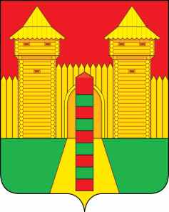
Смоленская область
Шумячский окружной Совет депутатов

РЕШЕНИЕ

25.06.2026 г. № 60
пгт. Шумячи
О ходе выполнения муниципальной программы «Развитие сельского хозяйства и регулирование рынков сельскохозяйственной продукции, сырья и продовольствия на территории муниципального образования «Шумячский муниципальный округ» Смоленской области

Заслушав и обсудив информацию о ходе выполнения муниципальной программы «Развитие сельского хозяйства и регулирование рынков сельскохозяйственной продукции, сырья и продовольствия на территории муниципального образования «Шумячский муниципальный округ» Смоленской области Шумячский окружной Совет депутатов

РЕШИЛ:
1. Принять к сведению информацию о ходе выполнения муниципальной программы «Развитие сельского хозяйства и регулирование рынков сельскохозяйственной продукции, сырья и продовольствия на территории муниципального образования «Шумячский муниципальный округ» Смоленской области за истекший период 2026 года.
2. Настоящее решение вступает в силу со дня его принятия.

Председатель Шумячского
окружного Совета депутатов В. Л. Слободчиков

